Практическая работа № 5
Работа с кодом документа.

Задание. Создать такой код программы, который будет проверять, действительно ли хватает книг, которые нам возвращает читатель (т. е. действительно ли они ему были выданы).

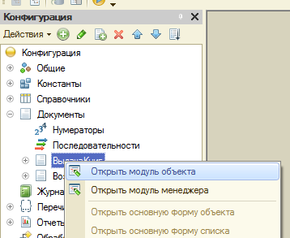Рис. 1.
1. Щелкнуть ПКМ по документу Возврат книг и выбрать из меню Открыть модуль объекта (рис. 1).
2. Следующим шагом изменим код документа Возврат книг так, что бы он проверял (при возврате читателем книг), количество задолженностей у этого читателя по тем книгам, которые мы собираемся от него получить.

Сделаем это для того, что бы мы не получали книжки, которые ему не выдавали. Для этого:
- Добавим новый код, щелкнув по пиктограмме Процедуры и функции и выберем ПередЗаписью (рис. 2).

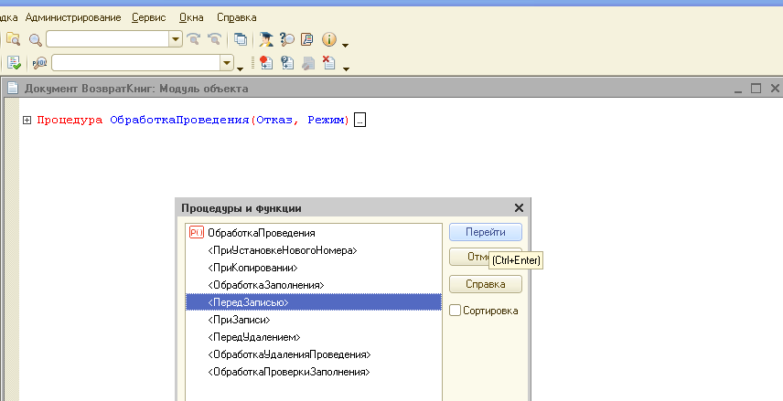 Рис. 2.

- Наша задача проходить каждую строку таблицы, выясняя какое количество книг мы выдавали данному читателю и сравнивать с количеством остатка этих книг, если оно больше, то ошибка.
С этой целью мы создадим следующий код. Создаем запрос, использую КонструкторЗапросов. Для этого щелкаем ПКМ после «зеленой строки» и выбираем Конструктор запросов (рис. 3).
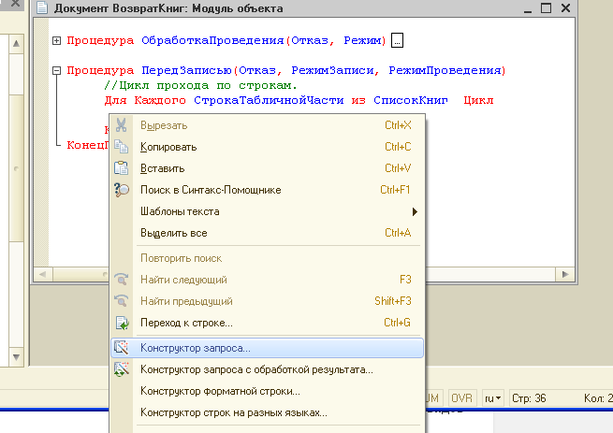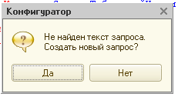
Рис. 3. Рис. 4.
- На следующий вопрос системы ответить положительно (рис. 4).

- На следующем шаге задаем параметры запроса (рис. 5), выбирая нужные элементы двойным щелчком или стрелкой.
- Задаем параметры виртуальной таблицы (ПКМ). В открывшемся окне пишем Shift7 (в англ. раскладке) и текст.
И нажимаем ОК.
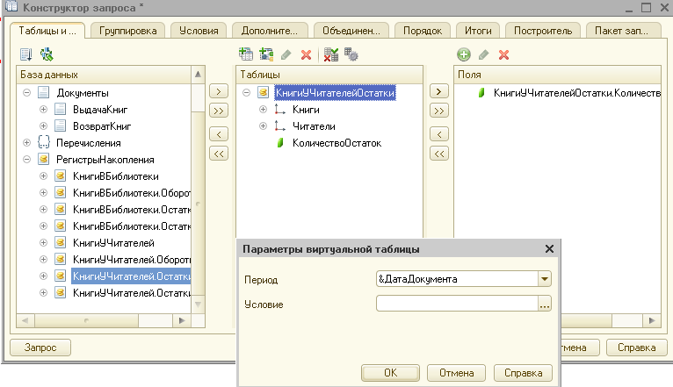
Рис. 5.
- Затем переходим на закладку Условие и также двойным щелчком выбираем нужные элементы (рис. 6).
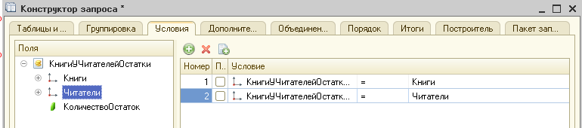Рис. 6
- Получаем готовый код (рис. 7).
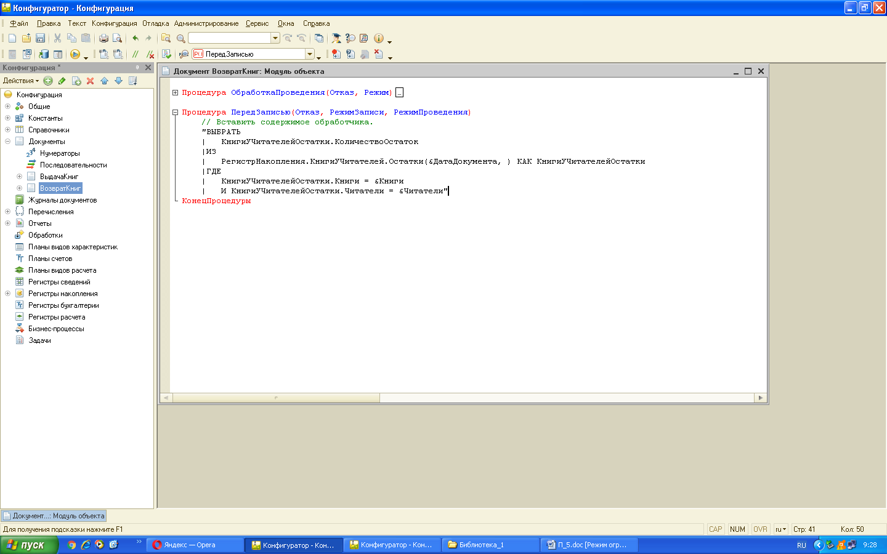Рис. 7.
- Далее этот код необходимо дополнить (рис. 8). Для удобства написания кода программы пользуйтесь авто заполнением (Ctrl пробел).
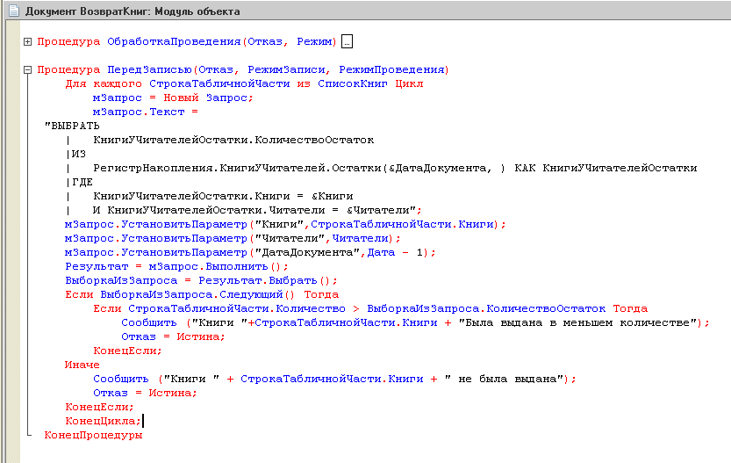Рис. 8.

- Далее запускаем отладчик. Открываем меню Операции – Документы - Выдача Кинг. Создаем новый документ с предыдущей датой (например, сегодня 20.03.17, а в документе ставим 19.03.17). Если документ проведется, то программа работает, если нет, то есть ошибки.
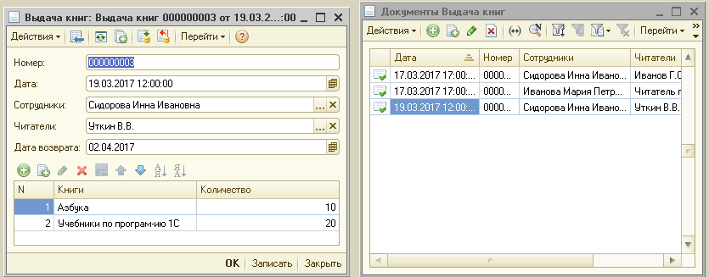

- После проведения документа необходимо сформировать отчет: меню Операции – Отчеты – Книги у читателей. Заходим в настройки и выбираем конкретного читателя (который был в документе) и ставим сегодняшнюю дату – нажимаем ОК – Сформировать. Отчет нам покажет, сколько книг у читателя Уткина В.В.
